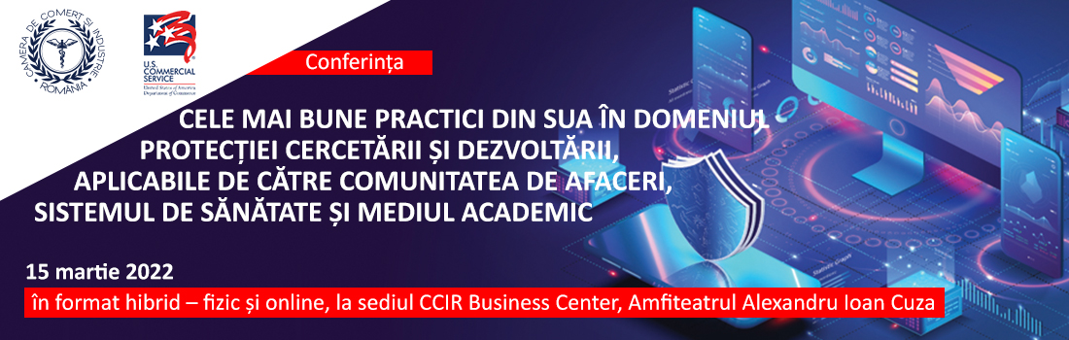

FORMULAR DE ÎNREGISTRARE

CELE MAI BUNE PRACTICI DIN SUA ÎN DOMENIUL PROTECȚIEI CERCETĂRII ȘI DEZVOLTĂRII, APLICABILE DE CĂTRE COMUNITATEA DE AFACERI, SISTEMUL DE SĂNĂTATE ȘI MEDIUL ACADEMIC

Evenimentul este organizat în parteneriat cu Secția Comercială a Ambasadei SUA la București

CCIR Business Center, Amfiteatrul Alexandru Ioan Cuza , 15 martie 2022

Important! Acest formular este INDIVIDUAL & NETRANSFERABIL. Accesul este permis doar acelor persoane care au completat formularul și au primit confirmarea participării din partea dnei. Cristina Ionescu - persoană de contact pentru acest eveniment.

Nume
Prenume
Funcție și organizație/ companie
Domeniul de activitate
Adresă
Telefon
E-mail
Vă rugăm să selectați modalitatea de participare la eveniment | Voi participa fizic  Voi participa online
Dacă doriți să adresați o întrebare vorbitorilor, vă rugăm să o specificați aici

Vă rugăm să confirmați următoarele:

Am citit şi sunt de acord cu termenii și condiţiile (https://bit.ly/2IvM3Ed) de participare ale Camerei de Comerţ şi Industrie a României (CCIR) referitoare la utilizarea şi prelucrarea datelor mele cu caracter personal în vederea participării la eveniment
Declar că sunt de acord ca datele mele personale să fie utilizate de către Camera de Comerț si Industrie a României și partenerii sai, în scopul organizării evenimentului
Declar că sunt de acord ca fotografiile / înregistrările audio-video care se vor realiza în cadrul evenimentului să fie utilizate de către CCIR și partenerul său în scopul promovării evenimentului și că sunt de acord să fie utilizate și publicate în materialele publicitare audio/video, presa scrisă, aferente și/sau în legătură cu evenimentul
Sunt de acord să primesc informaţii despre serviciile, evenimentele şi manifestările expoziţionale organizate de CCIR şi/sau în incinta CCIR Business Center, şi/sau partenerilor de afaceri

Participarea la această conferință este oferită gratuit de organizatori. Va rugam sa răspundeți prin completarea și trimiterea formularului de înregistrare până pe data de 14 martie 2022.
+4021 319 01 00, cristina.ionescu@ccir.ro

